ESCUELA NUESTRA SEÑORA DEL VALLE
PLANIFICACIÓN POR PROYECTO

DOCENTE: Nadia Montes GRADO: Sexto

ESPACIOS CURRICULARES: CIENCIAS SOCIALES Y CIUDADANÍA Y PARTICIPACIÓN-LENGUA

AÑO: 2020

CRITERIOS DE EVALUACIÓN:

- Realizar los trabajos con prolijidad y orden.
- Demostrar responsabilidad y compromiso en el trabajo diario.
- Compromiso e interés en la búsqueda, selección y tratamiento de la información solicitada.

Estimadas Familias: Quiero agradecerles nuevamente por el acompañamiento y el esfuerzo compartido en el proceso de aprendizaje de los niños. Por la dedicación, el tiempo y la adaptabilidad a esta situación que nos atraviesa.

Plazo de entrega de las actividades: hasta el jueves 18 de junio.

- Las actividades se deben enviar al email: nmontes@institutonsvallecba.edu.ar

ESPACIO DE LENGUA:

- Comenzamos a trabajar con la: UNIDAD N° 2: “PALABRAS DE POETAS Y CUENTOS DE MIEDO”

Los temas abordar en esta unidad:
- La poesía de autor: rasgos y recursos (comparación-imágenes sensoriales-personificaciones) metáforas.
- Construcciones sustantivas.
- Modificadores: md-mi-aposición.
- Cuentos de miedo, características, elementos y personajes.
- Tipo de narrador: protagonista, testigo y omnisciente.
- Uso de B – V y J-G para ampliar el vocabulario.

ACTIVIDADES: UNIDAD N° 2: LA POESÍA
MOMENTO DE EXPLORACIÓN:
Mirá detenidamente cada texto y responde:
- ¿Qué tienen en común ambos textos?
- Describe la estructura de ambos ¿Cómo están escritos?

Opción A Opción B

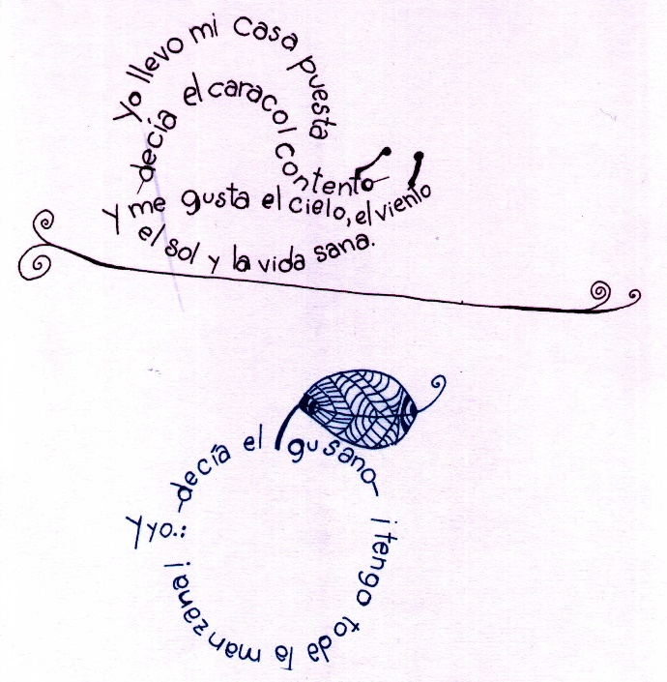

-Leé los poemas de las páginas 60 y 61 del libro. Luego realizá los puntos 1, 2, 3, 4 y 5 de la página 63.

PROPUESTA OPTATIVA: ¡ESPACIO DE JUEGO PARA EXPLORAR Y JUGAR EN FAMILIA!

- ¿CONOZCO A LA ESCRITORA?

Poema de la autora: Canela nació en 1942 en Vicenza, Italia. Es periodista cultural y escritora. Ganó numerosos premios y, en 2007, fue reconocida como Personalidad Destacada de la Cultura de la Ciudad de Buenos Aires.

- ¿Encontrás relación entre la imagen que estos forman y lo que dicen?

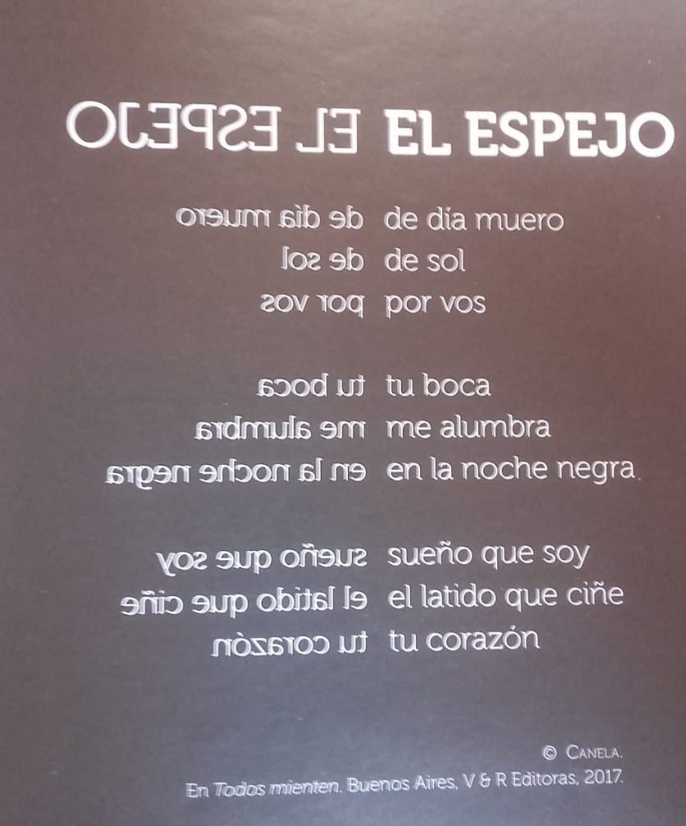

- Los invitamos a escuchar el poema: “Para cuando llueve” de Canela

https://www.youtube.com/watch?v=S7N2zRvONHo

ESPACIO: PROYECTO DE CIENCIAS SOCIALES Y CIUDADANÍA

CONFLICTOS Y ACUERDOS PARA ORGANIZAR EL PAÍS
Hasta 1810, el territorio que hoy ocupa Argentina formaba parte del Imperio español. Esta situación cambió el 25 de mayo de 1810, cuando un grupo de vecinos de Buenos Aires protagonizó la Revolución de Mayo que reemplazó al virrey por la Primera Junta.
Hubo varios años de luchas, porque algunos querían restablecer el dominio español. En Tucumán se reunió un Congreso, al que asistieron representantes de todas las provincias que querían separarse de España. El 9 de julio de 1816 se declaró la Independencia de las Provincias Unidas del Río de la Plata. Ese momento marcó el comienzo de un largo período en el que se produjeron intensas discusiones sobre cómo debía organizarse el país, a tal punto que en 1820 dejó de existir un gobierno central para todo el territorio y cada provincia proclamó su autonomía.

RESPONDER EN BASE AL TEXTO:
- ¿Qué sucedió el 25 de mayo de 1810?
- ¿Qué sucedió el 9 de julio de 1816?
INVESTIGAMOS:
- ¿Quiénes eran los caudillos?
- ¿Qué papel tenían en el gobierno? Averigua el nombre de tres de ellos.
- ¿Cómo estaban divididos? ¿Qué postura tenía cada uno?

